
2022-2023 жылдарға арналған Аққайнар ауылдық округі бойынша жайылымдарды басқару және оларды пайдалану жөніндегі жоспарды бекіту туралы
Шығыс Қазақстан облысы Катонқарағай аудандық мәслихатының 2022 жылғы 21 маусымдағы № 19/236-VII шешімі

Қазақстан Республикасының "Қазақстан Республикасындағы жергілікті мемлекеттік басқару және өзін-өзі басқару туралы" Заңының 6-бабына, Қазақстан Республикасының "Жайылымдар туралы" Заңының 8, 13 - баптарына сәйкес, Катонқарағай аудандық мәслихаты ШЕШТІ:

1. 2022-2023 жылдарға арналған Аққайнар ауылдық округінде жайылымдарды басқару және оларды пайдалану жөніндегі Жоспар осы шешімнің қосымшасына сәйкес бекітілсін.
2. Осы шешім оның алғашқы ресми жарияланған күнінен кейін күнтізбелік он күн өткен соң қолданысқа енгізіледі.
Катонқарағай аудандық мәслихатының хатшысы | Д. Бралинов

Катонқарағай
аудандық мәслихатының
2022 жылғы 21 маусымдағы
№19/236-VIІ шешіміне қосымша

2022-2023 жылдарға арналған Аққайнар ауылдық округі бойынша жайылымдарды
басқару және оларды пайдалану жөніндегі Жоспар

2022-2023 жылдарға арналған Аққайнар ауылдық округі бойынша жайылымдарды басқару және оларды пайдалану жөніндегі жоспар (бұдан әрі - Жоспар) Қазақстан Республикасының "Қазақстан Республикасындағы жергілікті мемлекеттік басқару және өзін-өзі басқару туралы", "Жайылымдар туралы" Заңдарына, Қазақстан Республикасы Премьер-Министрінің орынбасары – Қазақстан Республикасы Ауыл шаруашылығы министрінің 2017 жылғы 24 сәуірдегі № 173 "Жайылымдарды ұтымды пайдалану қағидаларын бекіту туралы" (нормативтік құқықтық актілерді мемлекеттік тіркеу Тізілімінде 15090 нөмірімен тіркелген) бұйрығына, Қазақстан Республикасы Ауыл шаруашылығы министрінің 2015 жылғы 14 сәуірдегі № 3-3/332 "Жайылымдардың жалпы алаңына түсетін жүктеменің шекті рұқсат етілетін нормасын бекіту туралы" (нормативтік құқықтық актілерді мемлекеттік тіркеу Тізілімінде 11064 нөмірімен тіркелген) бұйрығына сәйкес әзірленді.
Жоспар жайылымдарды ұтымды пайдалану, жем - шөпке қажеттілікті тұрақты қамтамасыз ету және жайылымдардың тозу процестерін болғызбау мақсатында қабылданады.
Жоспар мазмұны:

1) құқық белгілейтін құжаттар негізінде жер санаттары, жер учаскелерінің меншік иелері және жер пайдаланушылар бөлінісінде Аққайнар ауылдық округінің аумағында жайылымдардың орналасу сызба картасы (1-қосымша);

2) жайылым айналымдарының қолайлы сызбалары (2-қосымша);

3) жайылымдардың, оның ішінде маусымдық жайылымдардың сыртқы және ішкі шекаралары мен алаңдары, жайылымдық инфрақұрылым объектілері белгіленген картасы (3-қосымша);

4) жайылым пайдаланушылардың су тұтыну нормасына сәйкес жасалған су көздерiне (көлдерге, өзендерге, тоғандарға, апандарға, суару немесе суландыру каналдарына, құбырлы немесе шахталы құдықтарға) қол жеткізу сызбасы (4-қосымша);

5) жайылымы жоқ жеке және (немесе) заңды тұлғалардың ауыл шаруашылығы жануарларының мал басын орналастыру үшін жайылымдарды қайта бөлу және оны берілетін жайылымдарға ауыстыру сызбасы (5-қосымша);

6) ауыл шаруашылығы жануарларын жаюдың және айдаудың маусымдық маршруттарын белгілейтін жайылымдарды пайдалану жөніндегі күнтізбелік кестесі (6-қосымша).
Жоспар жайылымдарды геоботаникалық зерттеп-қараудың жай-күйі туралы мәліметтер, ветеринариялық-санитариялық объектілер туралы мәліметтер, олардың иелері-жайылым пайдаланушыларды, жеке және (немесе) заңды тұлғаларды көрсете отырып, ауыл шаруашылығы жануарлары мал басының саны туралы деректер, ауыл шаруашылығы жануарларының түрлері мен жыныстық жас топтары бойынша қалыптастырылған үйірлердің, отарлардың, табындардың саны туралы деректер, шалғайдағы жайылымдарда жаю үшін ауыл шаруашылығы жануарларының мал басын қалыптастыру туралы мәліметтер, екпе және аридтік жайылымдарда ауыл шаруашылығы жануарларын жаю ерекшеліктері, малды айдап өтуге арналған сервитуттар туралы мәліметтер, мемлекеттік органдар, жеке және (немесе) заңды тұлғалар берген өзге де деректер ескеріле отырып қабылданды.
Әкімшілік-аумақтық бөлінуі бойынша Аққайнар ауылдық округінде 4 елді мекен бар.
Аққайнар ауылдық округі аумағының жалпы ауданы – 17 814,15 га, соның ішінде: егістіктер – 3200,02 га, шабындықтар – 1566,10 га, жайылымдық жерлер – 11 811,51 га; басқа алқаптар – 1236,52 га;
Санаттары бойынша жерлер бөлінеді:
ауыл шаруашылығы мақсатындағы жерлер – 14 898,15 га;
елді мекен жерлері – 2916,0 га.
Табиғи жағдайлары бойынша Аққайнар ауылдық округінің аумағы таулы-орманды дала аймағына жатады. Аймақтың климаты ылғалды, жазда орташа салқын және қыста суық. Аймақтың солтүстік жартысында бір жыл ішінде 500-800 мм жауын-шашын түседі, ал оңтүстікте 400-550 мм жақсы айқын жазғы максимуммен.
Ауданның гидрографиялық желісі көптеген өзендермен, көлдермен, бұлақтармен ұсынылған. Аудан аумағының солтүстік шекарасынан ағып өтетін Бұқтырма өзені ең ірі су ағыны болып табылады. Ауданды шығыстан батысқа қарай қиып өтетін Нарын өзені екінші ірі су ағыны болып табылады. Тауларда көптеген ағындар пайда болады, әлсіз аңғар және ағынның жылдамдығы 1-2 м / сек. Өзендердің табиғаты таулы. Су сапалы, тұрмыстық және ауылшаруашылық сумен жабдықтаудың барлық түрлеріне жарамды. Осыған байланысты, ауданның барлық жайылымдары суландырылған және халықтың мал жайылымына суат белгілеуді талап етпейді.
Топырағы негізінен таулы-орманды, таулы-кен, қара топырақты.
Аққайнар ауылдық округінің аумағында 1 ветеринарлық пункт және 4 мал қорымы бар.

2022 жылдың 1 қаңтарына Аққайнар ауылдық округінде (халықтың жеке ауласы және шаруа қожалығының мал басы) ірі қара мал 3402 бас, соның ішінде төлдейтін (сауынды) мал басы 1659 бас, қой мен ешкі 5151 бас, жылқылар 3153 бас, марал 910 бас (1-кесте) есептелген.

Аққайнар ауылдық округі бойынша ауыл шаруашылығы жануарларының саны
туралы деректер
1-кесте
№ | Елді мекендер | Халықтың мал басы |  |  |  | Шаруа және фермер қожалықтарының мал басы |  |  |  |  | Барлығы:
№ | Елді мекендер | ірі қара мал |  | қой мен ешкі | жылқы | ірі қара мал |  | қой мен ешкілер | жылқы | марал | ірі қара мал |  | қой мен ешкілер | жылқы | марал
№ | Елді мекендер | барлығы | Соның ішінде: сауынды | қой мен ешкі | жылқы | барлығы | Соның ішінде: сауынды | қой мен ешкілер | жылқы | марал | барлығы | Соның ішінде: сауынды | қой мен ешкілер | жылқы | марал
1 | Аққайнар | 888 | 754 | 3140 | 1407 | 109 | 205 | 127 | 239 | 0 | 997 | 959 | 3267 | 1646 | 0
2 | Қайыңды | 182 | 162 | 0 | 337 | 93 | 57 | 178 | 127 | 0 | 275 | 219 | 178 | 464 | 0
3 | Қызыл Жұлдыз | 295 | 276 | 1248 | 458 | 20 | 52 | 35 | 80 | 0 | 315 | 328 | 1283 | 538 | 0
4 | Ақмарал | 108 | 113 | 356 | 187 | 48 | 40 | 67 | 318 | 910 | 156 | 153 | 423 | 505 | 910
Аққайнар ауылдық округі бойынша ауыл шаруашылығы жануарларын жайылымдық алқаптармен қамтамасыз ету үшін барлығы 19 645,61 га, елді мекен шегінде 2042,0 га жайылым бар.

Жоғарыда баяндалғанның негізінде, "Жайылымдар туралы" Қазақстан Республикасы Заңының 15-бабына сәйкес елді мекеннің қолда бар жайылымдық алқаптарында 2042,0 га мөлшерінде ауыл шаруашылығы жануарларының аналық (сауын) басын күтіп-ұстау бойынша жергілікті халықтың (Аққайнар, Қайыңды, Қызыл Жұлдыз, Ақмарал) мұқтажы үшін қажеттілік 1873,0 га құрайды (2 -кесте).
2-кесте
№ | Елді мекендер | Жайылымдар ауданы, (га) | Сауын сиырлардың болуы (бас) | Жайылымдардың 1 басқа қажетті нормасы (га) | Жайылымдар қажеттілігі,(га) | Жайылымдармен қамтамасыз етілмеген (га) | Артылғаны, (га)
1 | Аққайнар | 1045 | 754 | 3,0 | 942 | -1217 | -
2 | Қайыңды | 212 | 162 | 3,0 | 486 | -274 | -
3 | Қызыл Жұлдыз | 528 | 276 | 3,0 | 828 | -300 | -
4 | Ақмарал | 257 | 113 | 3,0 | 339 | -82 | -
Қалыптасқан 1873,0 га мөлшеріндегі жайылымдық алқаптардың қажеттілігін, 1873,0 га – босалқы жерлерде жерлерде халықтың ауыл шаруашылығы жануарларын жаю есебінен толықтыру қажет.

Жергілікті тұрғындардың басқа ауыл шаруашылық жануарларын жаю бойынша 15 866,0 га көлемінде жайылымдық жер қажеттілігі бар. Ірі қара басына қалыпты жағдайдағы жүктемесі – 3,0 га/бас, қой мен ешкі – 0,6 га/бас, жылқылар – 3,6 га/бас (3-кесте).
3-кесте

№ | Елді мекендер | Халықтың мал басы |  |  | Жайылымдардың 1 басқа қажетті нормасы (га) |  |  | Жайылымдар қажеттілігі,(га)
№ | Елді мекендер | ірі қара мал | қой мен ешкі | жылқы
 |  |  |  |  | ірі қара мал | қой мен ешкі | жылқы | ірі қара мал | қой мен ешкі | жылқы | барлығы (га)
1 | Аққайнар | 888 | 3140 | 1407 | 3,0 | 0,6 | 3,6 | 2664 | 1884 | 5065 | 9613,2
2 | Қайыңды | 182 | 0 | 337 | 3,0 | 0,6 | 3,6 | 546 |  | 1213 | 1759,2
3 | Қызыл Жұлдыз | 295 | 1248 | 458 | 3,0 | 0,6 | 3,6 | 885 | 750 | 1648 | 3282,6
4 | Ақмарал | 108 | 356 | 187 | 3,0 | 0,6 | 3,6 | 324 | 214 | 673 | 1210,8
Қалыптасқан 15 866,0 га мөлшеріндегі жайылымдық алқаптардың қажеттілігін халықтың ауыл шаруашылығы жануарларын шалғайдағы жайылымдарда 15 866,0 га – мемлекеттік ұлттық табиғи паркке тиесілі жерлерде жаю есебінен толықтыру қажет.
Аққайнар ауылдық округінің шаруа және фермер қожалықтарындағы мал басы: ірі қара мал 624 бас, қой мен ешкі 407 бас, жылқылар 64 бас, марал 910 басты құрайды.

Шаруа және фермер қожалықтарындағы жайылымдар ауданы 19 645,61 га құрайды (4-кесте).

Аққайнар ауылдық округі бойынша ауыл шаруашылық өндірушілердің ауыл
шаруашылығы жануарларын орналастыру үшін жайылымдарды қайта бөлу бойынша
мәліметтер
4-кесте
 | Елді мекен атауы | Ауданы (га) | Мал түрлері бойынша қолда бары, (бас) |  |  |  | Жайылымдардың 1 басқа қажетті нормасы (га) |  |  |  | Жайылымдар қажеттілігі,(га)
 | Елді мекен атауы | Ауданы (га) | ірі қара мал | қой мен ешкі | жылқы | марал | ірі қара мал | қой мен ешкі | жылқы | марал | ірі қара мал | қой мен ешкі | жылқы | марал | барлығы (га)
1 | Аққайнар | 19645,61 | 624 | 407 | 64 | 910 | 3,0 | 0,6 | 3,6 | 3,6 | 1872 | 244,2 | 2750,4 | 3276 | 8142,6

2022-2023 жылдарға
Аққайнар ауылдық округі
бойынша жайылымдарды
басқару және оларды пайдалану
жөніндегі жоспарына
1-қосымша

Құқық белгілейтін құжаттар негізінде жер санаттары, жер учаскелерінің меншік иелері
және жер пайдаланушылар бөлінісінде Аққайнар ауылдық округінің аумағында
жайылымдардың орналасу сызбасы (картасы)

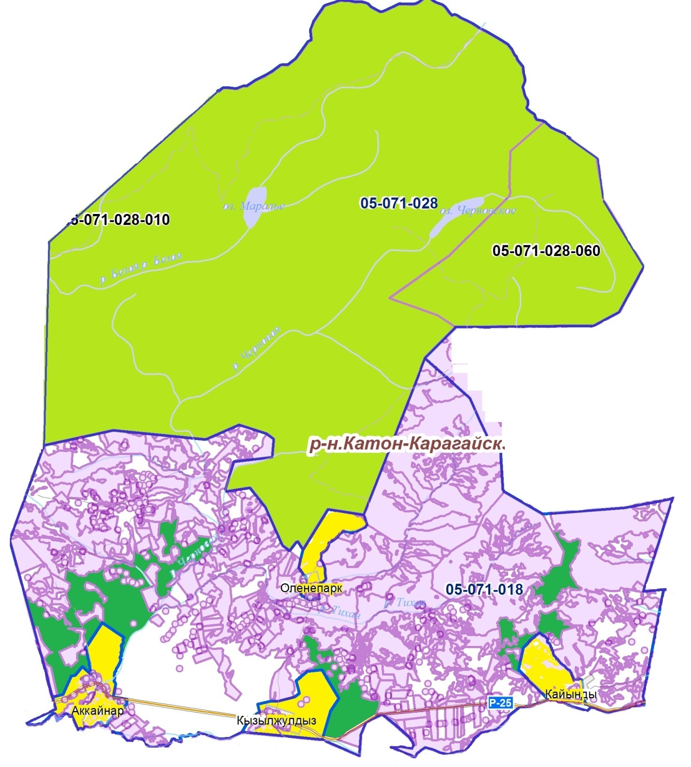

Шарты белгілері:

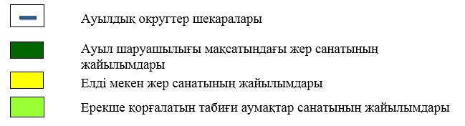

Аққайнар ауылдық округі аумағында жайылымдардың орналасу сызбасы (картасына)
қоса берілетін жер учаскелерінің меншік иелері мен жер пайдаланушылар тізімі
5-кесте.
№ | Жер учаскелері жер пайдаланушыларының атауы | жайылым ауданы, га | мал басының болуы | қажет жайылым, | Жер учаскелері жер пайдаланушыларының атауы
1 | Мемлекеттік ұлттық табиғи парк | 15 866,0 | жоқ | - | 15 866,0

2022-2023 жылдарға
Аққайнар ауылдық округі
бойынша жайылымдарды
басқару және оларды пайдалану
жөніндегі жоспарына
2-қосымша

Жайылым айналымдарының қолайлы сызбасы Аққайнар ауылдық округі үшін
қолайлы жайылым айналымының сызбасы
Жылдар | 1 мал айдау | 2 мал айдау | 3 мал айдау | 4 мал айдау
2022 | көктем-жазғы 1-маусым | жазғы 2-маусым | күзгі 3-маусым | демалыс
2023 | демалыс | көктем-жазғы 1-маусым | жазғы 2-маусым | күзгі 3-маусым
Ескертпе: 1, 2, 3, 4 – бір жылда мал айдаудың кезектілігі.

2022-2023 жылдарға
Аққайнар ауылдық округі
бойынша жайылымдарды
басқару және оларды пайдалану
жөніндегі жоспарына
3-қосымша

Жайылымдардың, оның ішінде маусымдық жайылымдардың сыртқы және ішкі
шекаралары мен алаңдары, жайылымдық инфрақұрылым объектілері белгіленген
картасы

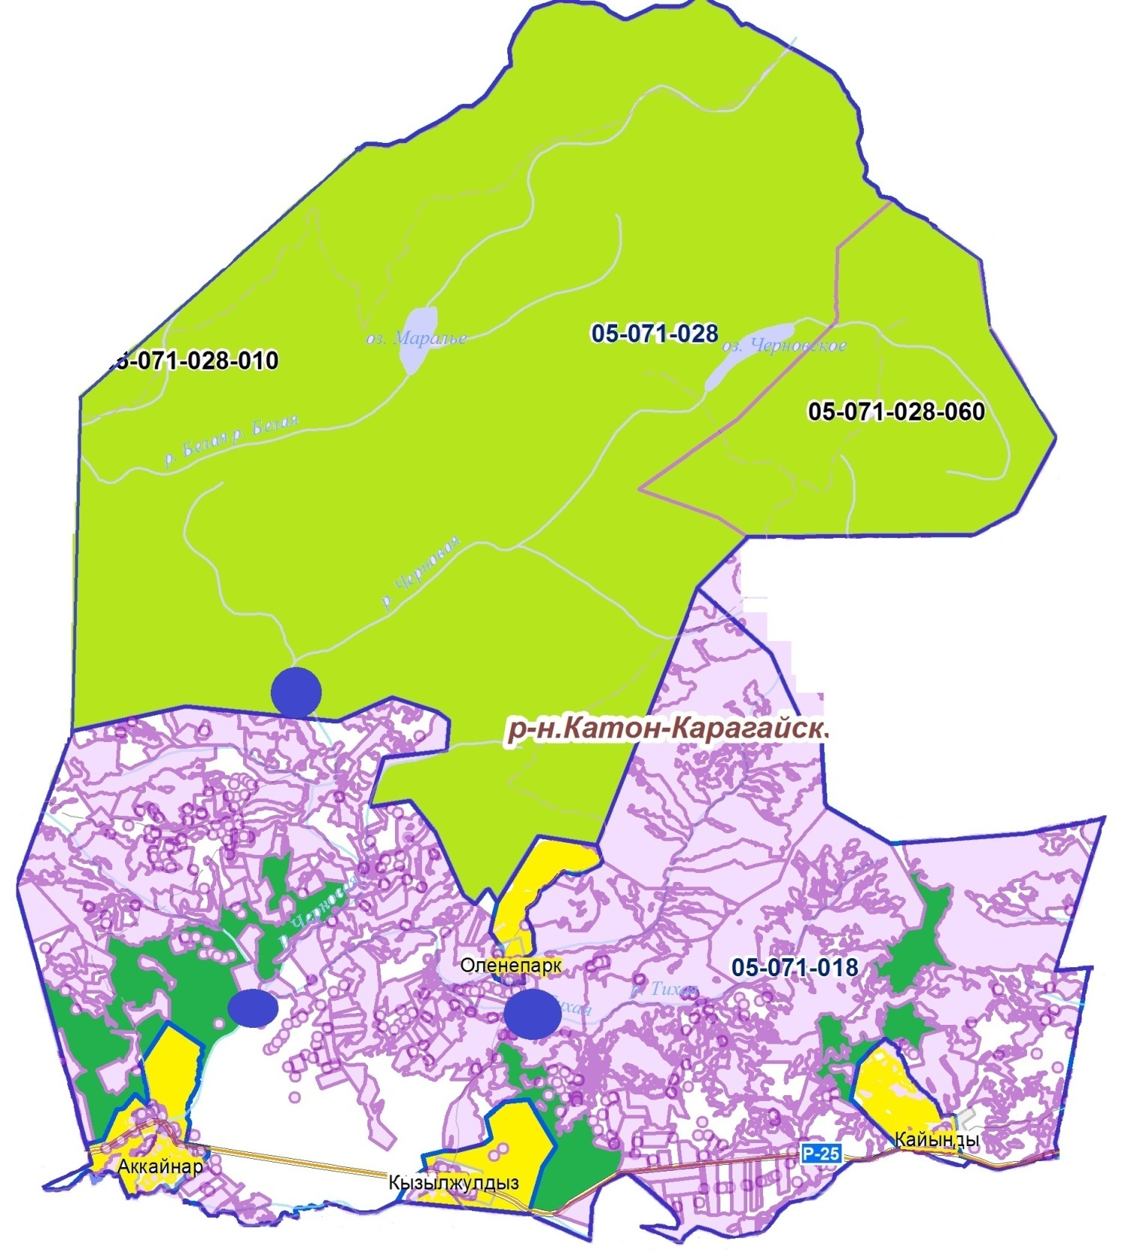

Шартты белгілері:

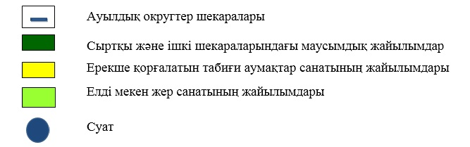

2022-2023 жылдарға
Аққайнар ауылдық округі
бойынша жайылымдарды
басқару және оларды пайдалану
жөніндегі жоспарына
4-қосымша

Жайылым пайдаланушылардың су тұтыну нормасына сәйкес жасалған су көздерiне
(көлдерге, өзендерге, тоғандарға, апандарға, суару немесе суландыру каналдарына,
құбырлы немесе шахталы құдықтарға) қол жеткізу сызбасы

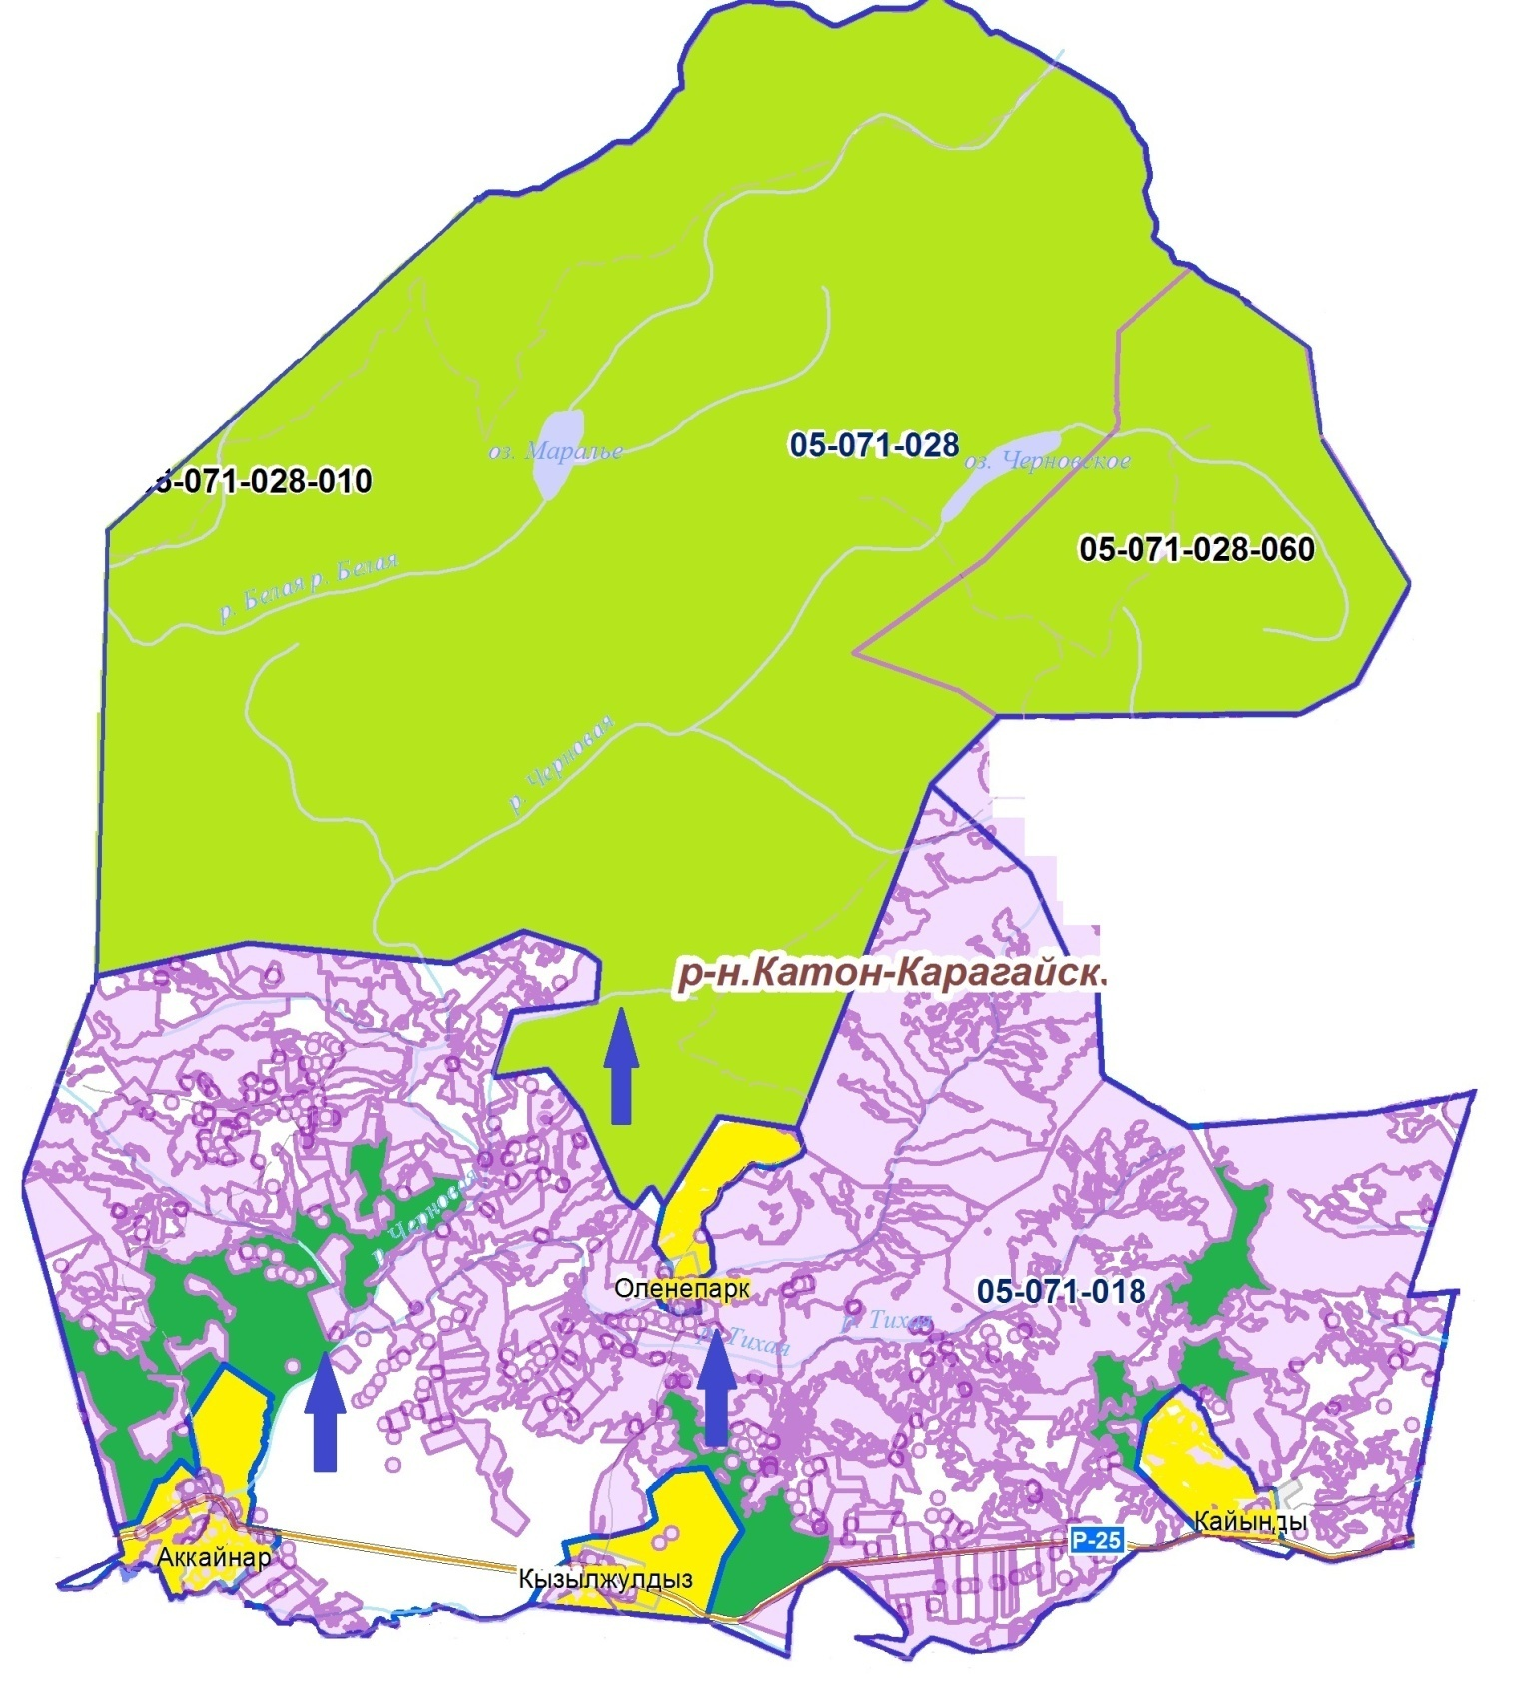

Шартты белгілері:

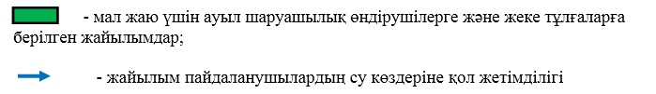

2022-2023 жылдарға
Аққайнар ауылдық округі
бойынша жайылымдарды
басқару және оларды пайдалану
жөніндегі жоспарына
5-қосымша

Жайылымы жоқ жеке және (немесе) заңды тұлғалардың ауыл шаруашылығы
жануарларының мал басын орналастыру үшін жайылымдарды қайта бөлу және оны
берілетін жайылымдарға ауыстыру сызбасы

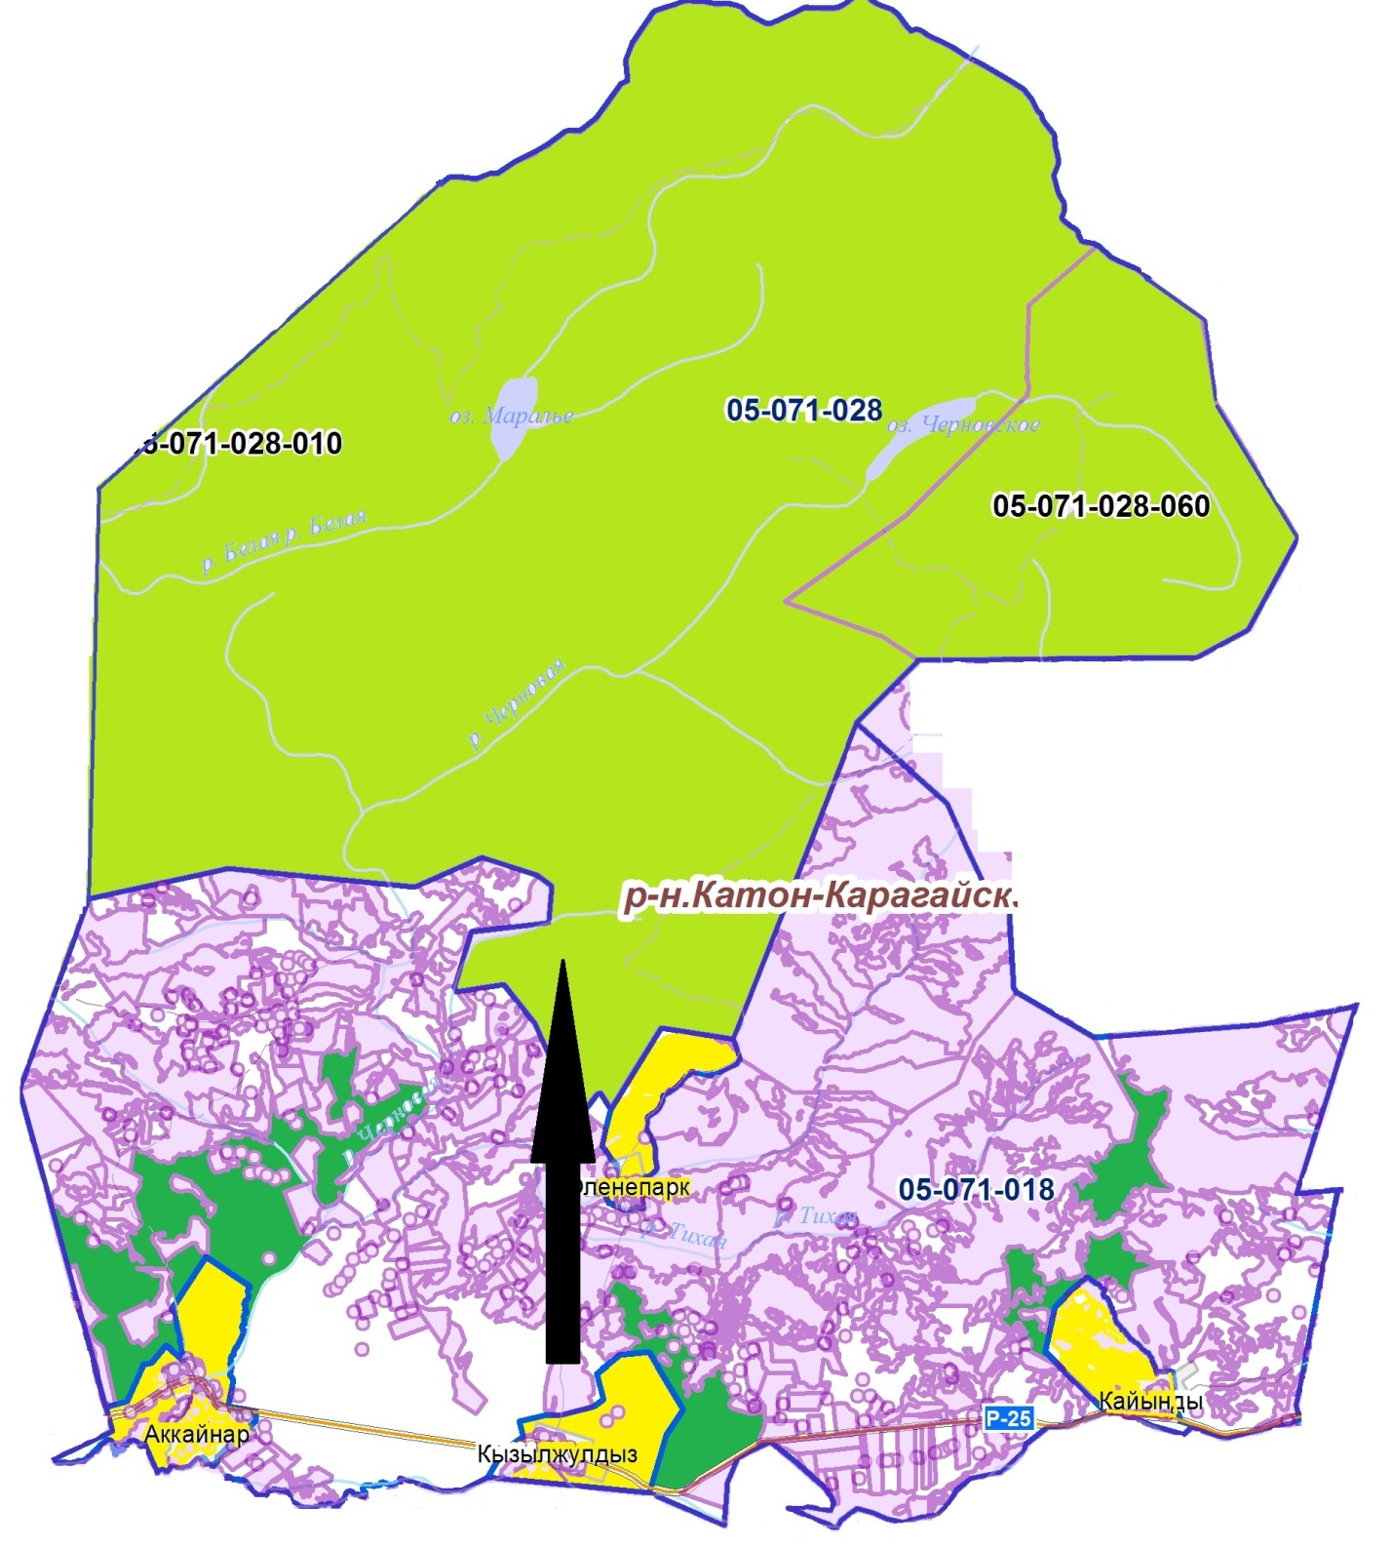

Шартты белгілері:

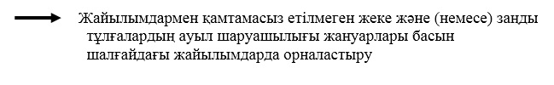

2022-2023 жылдарға
Аққайнар ауылдық округі
бойынша жайылымдарды
басқару және оларды пайдалану
жөніндегі жоспарына
6-қосымша

Ауыл шаруашылығы жануарларын жаюдың және айдаудың маусымдық
маршруттарын белгілейтін жайылымдарды пайдалану жөніндегі күнтізбелік кестесі
Ауылдық округ | Малды жайылымға шығару мерзімі | Малды шалғайдағы жайылымдардан қайтару мерзімі
Аққайнар | сәуір-мамыр | қыркүйек-қазан

© 2012. Қазақстан Республикасы Әділет министрлігінің «Қазақстан Республикасының Заңнама және құқықтық ақпарат институты» ШЖҚ РМК

